**EDITAL**

**Nº 06/17**

**Álvaro Manuel Robalo Branco**, Presidente da Assembleia de Freguesia da União das Freguesias de Barreiro e Lavradio, **torna público** que no dia **28 de dezembro de 2017, pela 21:00, na Escola EB1/JI dos Fidalguinhos,** sita na Rua Américo Silva Marinho, Qta. dos Fidalguinhos, Lavradio, se realiza uma **Sessão Ordinária da Assembleia de Freguesia da União das Freguesias de Barreiro e Lavradio, com a seguinte**

**Ordem de Trabalhos:**

1. Intervenção do Público.
2. Período de antes da Ordem do Dia.
3. **Período da Ordem do Dia:**
   1. Aprovação da ata da sessão da Assembleia de Freguesia de 11/09/2017.
   2. Aprovação da ata da sessão da Assembleia de Freguesia de 07/12/2017.
   3. Apreciação da Informação Escrita da Presidente sobre a atividade do Executivo a partir de 25 de outubro de 2017.
   4. Apreciação, discussão e votação da Proposta de Tabela de Taxas e Tarifas para 2018.

Para constar e produzir todos os efeitos legais, se publica o presente edital que vai ser afixado em todos os lugares de estilo.

Barreiro e Lavradio, 20 de dezembro de 2017

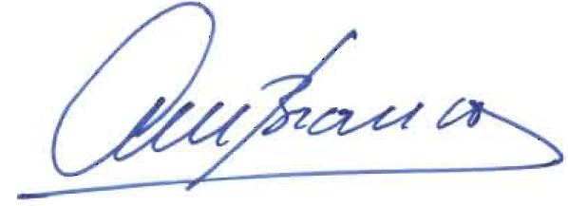**O Presidente da Assembleia de Freguesia**

**Álvaro Manuel Robalo Branco**